LAMP = Linux + Apache （httpd服务）+ MySQL（数据库） + PHP （后端语言）Python//架构描述
（之前5.0 6.0 系统版本的上面还是用的是mysql 7以后就不是mysql了 mysql 之前开源的后面被收购了甲骨文收购了变为闭源的 mysql的创造者有一个开源的思想 又重新写了一个数据库里面的好多内核程序都是跟mysql数据库一样亲兄弟的关系）
Lamp 搭建
yum -y install httpd mariadb-server mariadb php php-mysql gd php-gd
[root@localhost /]# systemctl start httpd
[root@localhost /]# systemctl start mariadb
启动 httpd 跟 mariadb 服务
[root@localhost /]# netstat -anptu | grep 80
tcp6 0 0 :::80 :::* LISTEN 50705/httpd
[root@localhost /]# netstat -anptu | grep 3306
tcp 0 0 0.0.0.0:3306 0.0.0.0:* LISTEN 114874/mysqld
[root@localhost /]# systemctl stop firewalld.service 关闭防火墙要不会阻止访问

访问测试的时候，本地虚拟机访问自动分配的ip 地址 阿里云访问公网ip地址，短信里面有阿里云的公网ip默认访问那个就行

[root@localhost /]# mysql 进入数据库 默认没有密码
Welcome to the MariaDB monitor. Commands end with ; or \g.
Your MariaDB connection id is 7
Server version: 5.5.65-MariaDB MariaDB Server

Copyright (c) 2000, 2018, Oracle, MariaDB Corporation Ab and others.

Type 'help;' or '\h' for help. Type '\c' to clear the current input statement.

MariaDB [(none)]>

准备数据库

mysql
Welcome to the MariaDB monitor. Commands end with ; or \g.
Your MariaDB connection id is 8
Server version: 5.5.65-MariaDB MariaDB Server

Copyright (c) 2000, 2018, Oracle, MariaDB Corporation Ab and others.

Type 'help;' or '\h' for help. Type '\c' to clear the current input statement.

MariaDB [(none)]> show databases; 查看有哪些数据库
+--------------------+
| Database |
+--------------------+
| information_schema |
| kk |
| mysql |
| performance_schema |
| test |
MariaDB [(none)]> create database wordpress; 创建wordpress 数据库
Query OK, 1 row affected (0.00 sec)

MariaDB [(none)]> show databases; 检查一下数据库有没有创建成功
+--------------------+
| Database |
+--------------------+
| information_schema |
| kk |
| mysql |
| performance_schema |
| test |
| wordpress |
| zabbix |
+--------------------+
7 rows in set (0.00 sec)

下载并上线wordpress
wget http://cn.wp101.net/wordpress-5.0.3-zh_CN.zip 下载的地址
（阿里云主机如果没有需要安装 unzip 命令 yum -y install unzip ）
[root@youngfit ~]# unzip wordpress-5.3.2.zip //解压缩
之前部署过表白网页再去部署个人微博会有冲突解决方案
1、将前面的表白网页删除，要不做一个备份移动到别的目录里面
[root@localhost wordpress]# rm -rf /var/www/html/* 清除干扰网页
2、要不你还是做虚拟主机，而且只能是基于端口去做跟前面的方式是一样的。
[root@youngfit ~]# cp -rf wordpress/* /var/www/html / /复制到网站主目录
[root@youngfit ~]# chown -R apache.apache /var/www/html / /设置目录权限
[root@localhost ~]# setenforce 0 阿里云主机不用做
[root@localhost ~]# getenforce
Permissive

如果访问阿里云官网没有页面是因为安全组策略的问题需要去设置
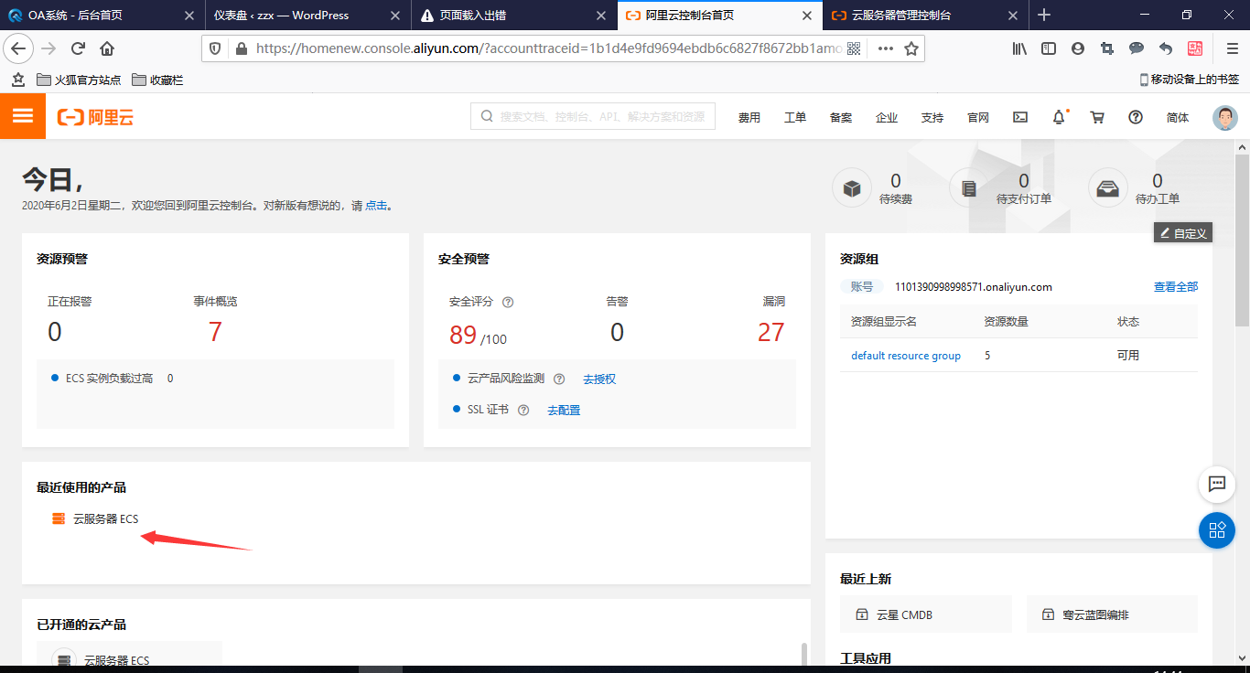
登录阿里云，点击云服务器
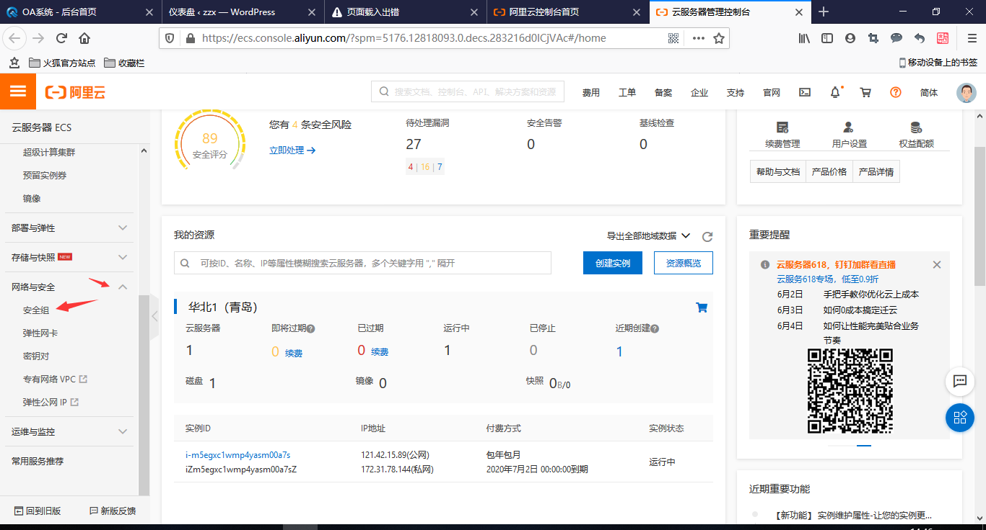
找到安全组
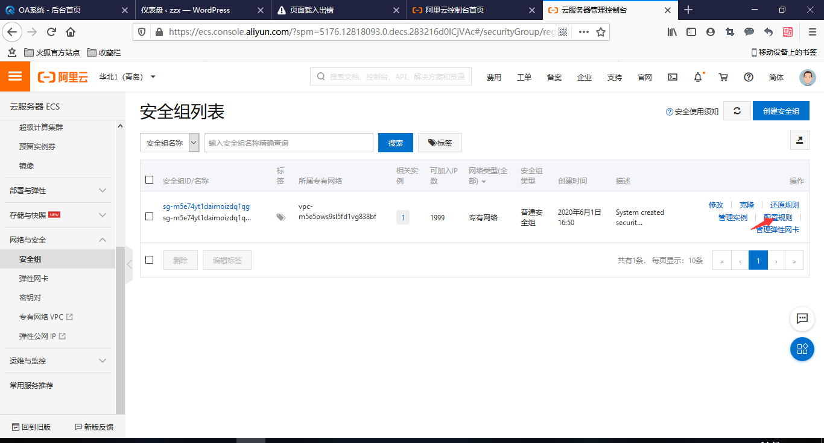
配置规则
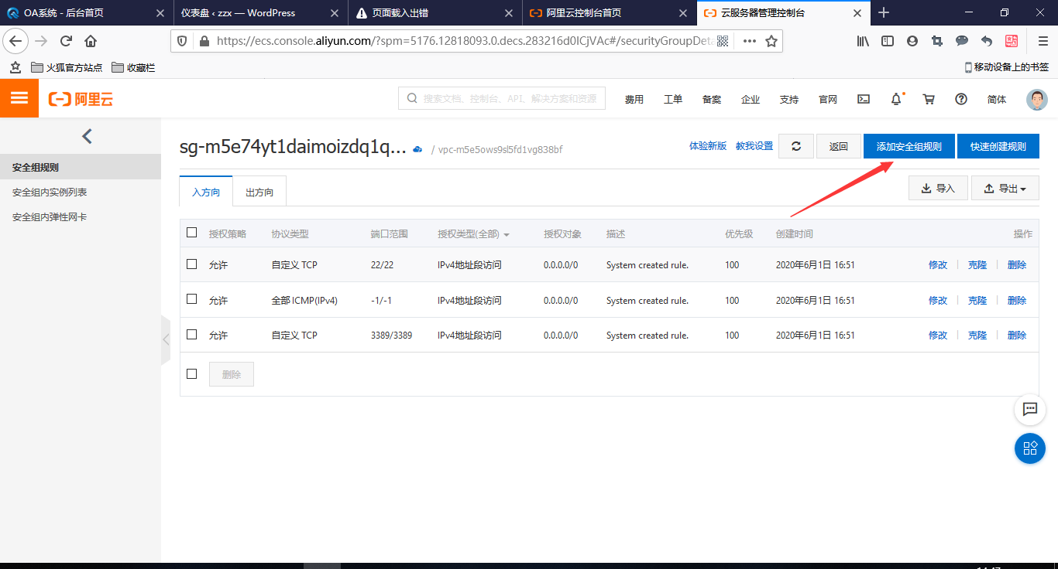
添加安全规则
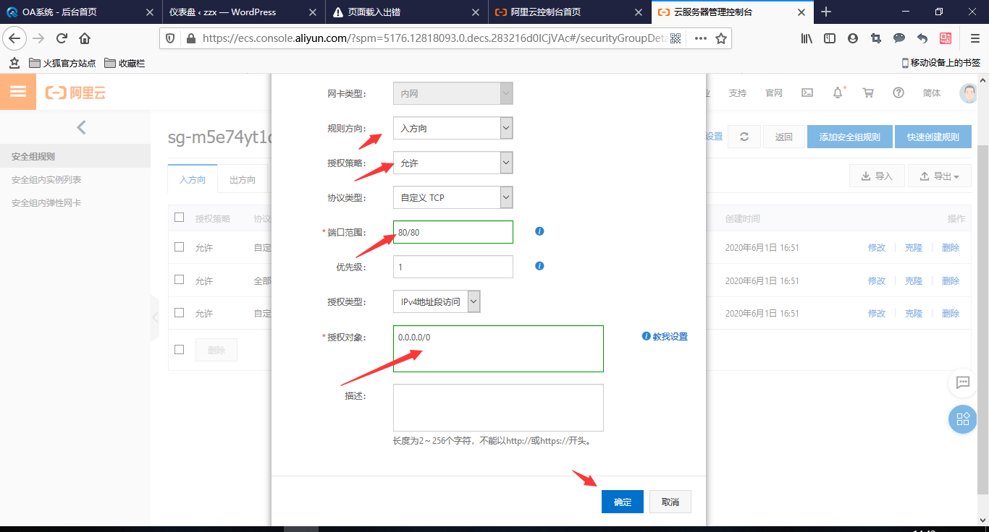
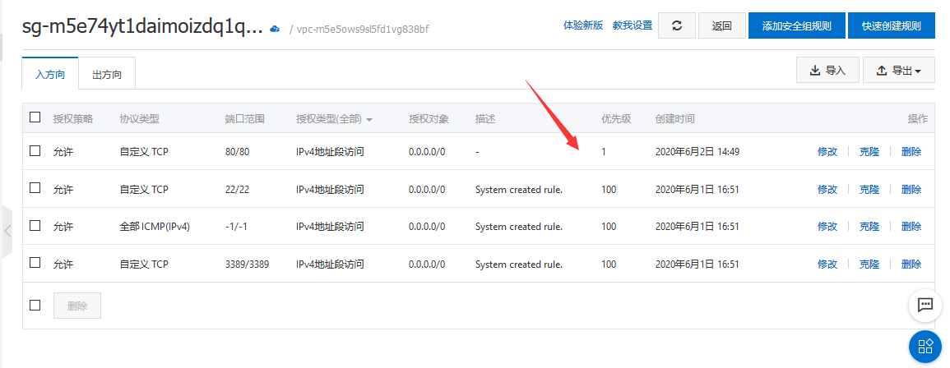
规则添加成功
访问 ip
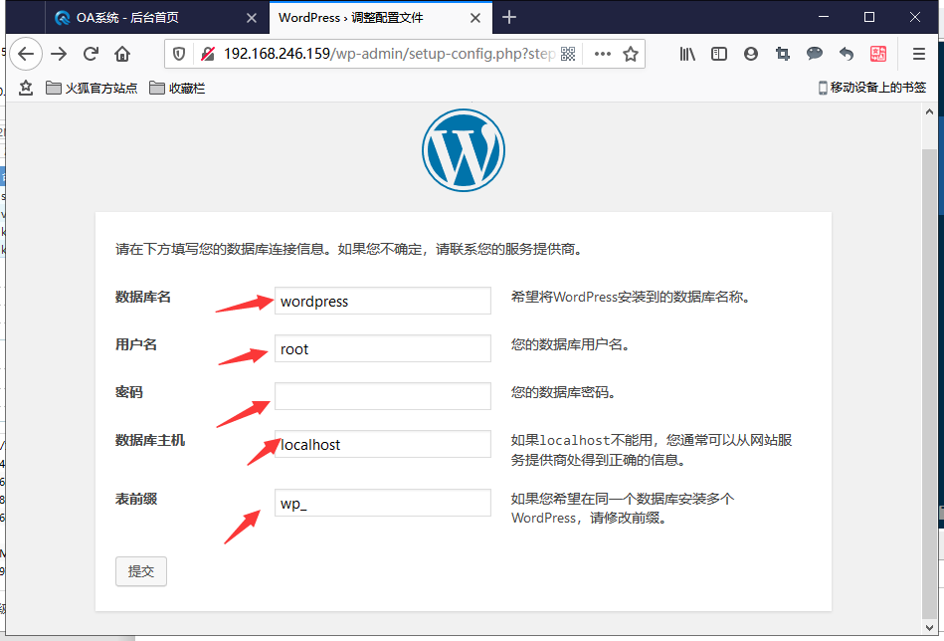

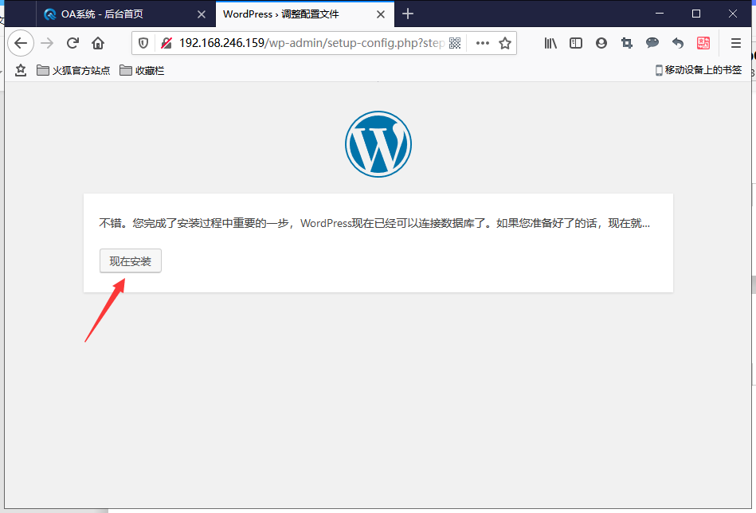
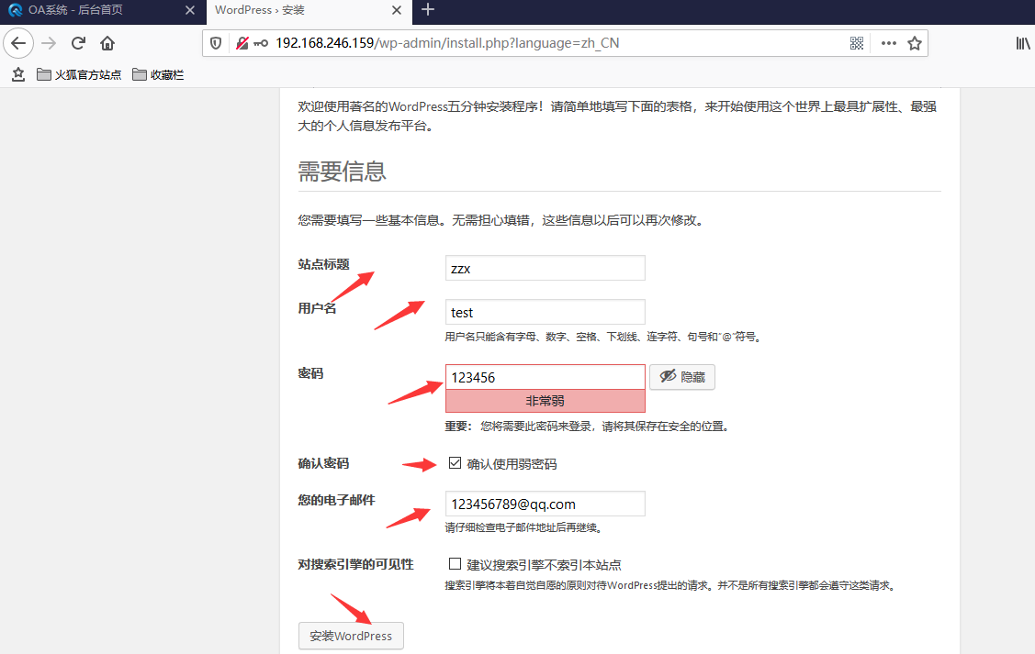
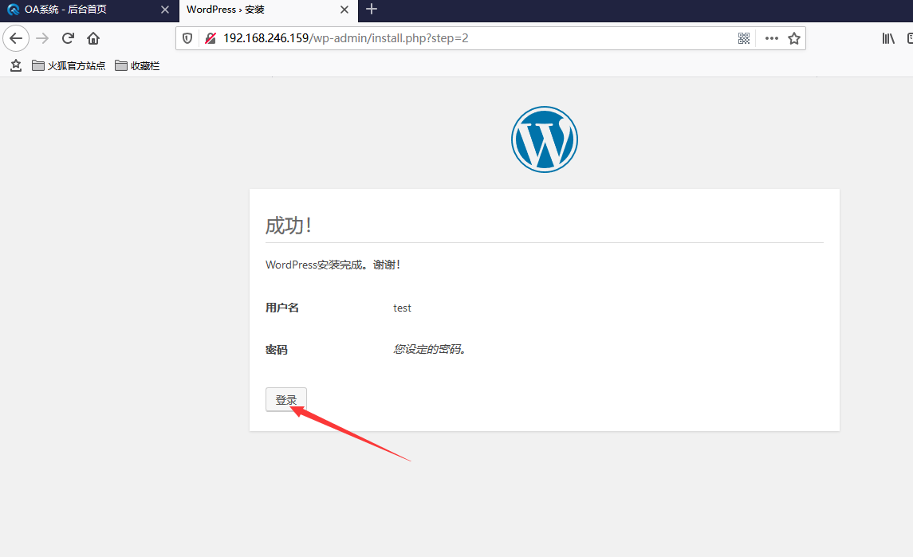
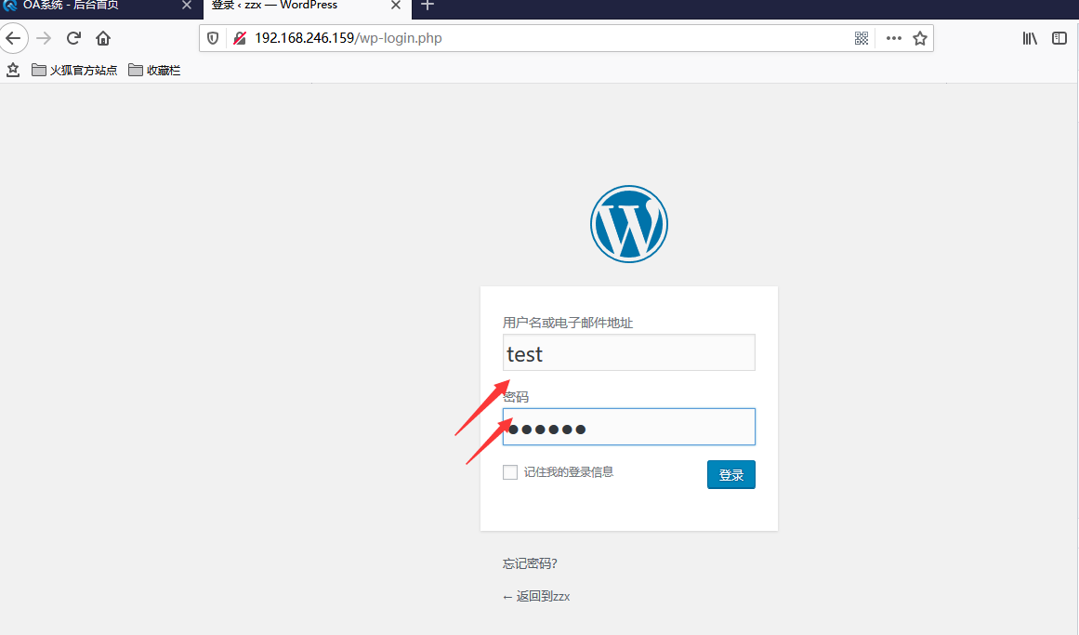
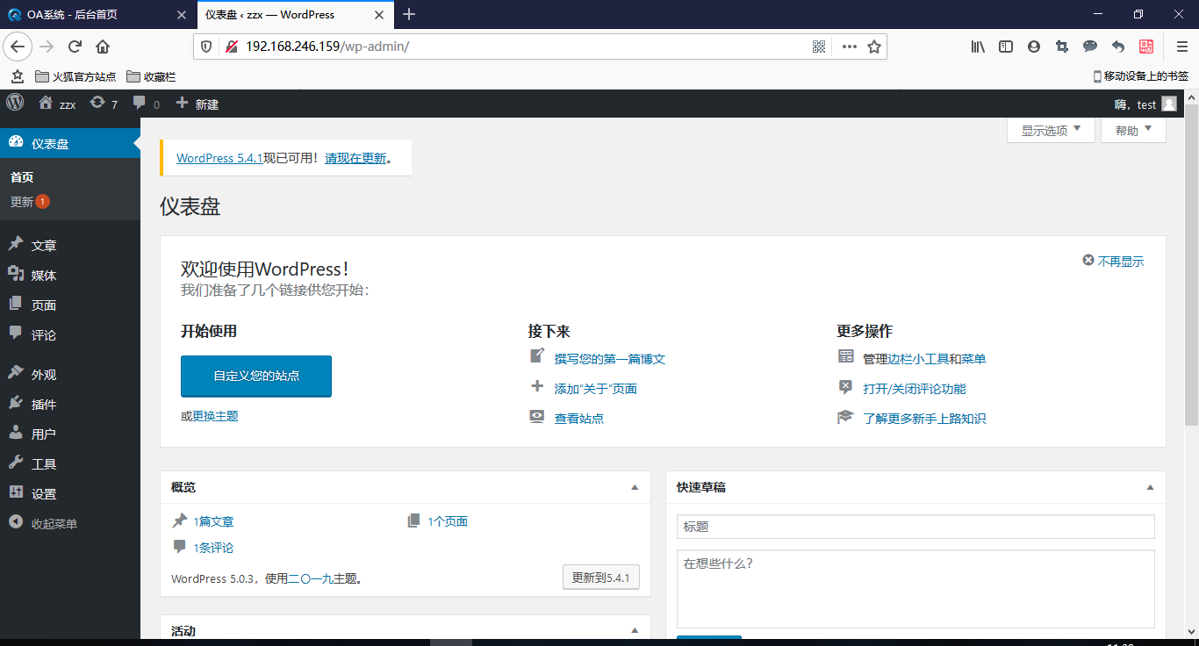
安装成功

Edusoho 配置
- 上传准备项目软件包，可以下载也可以上传。
[root@youngfit ~]# mkdir /webroot //创建工作目录
[root@youngfit ~]# wget http://download.edusoho.com/edusoho-7.5.12.tar.gz //下载项目 的包
[root@youngfit ~]# tar xvf edusoho-7.5.12.tar.gz //解压 （代表用解压缩命令）
[root@youngfit ~]# cp -rf edusoho /webroot/ //将项目复制到我们的创建的目录下
[root@youngfit ~]# chmod -R 777 /webroot/edusoho //给这个目录777的权限
- 配置php
[root@youngfit ~]# vim /etc/php.ini 添加一行
date.timezone = Asia/ShangHai //设置时区为亚洲上海
- 安装php 扩展包
yum -y install php php-fpm php-curl php-intl php-mcrypt php-mysql php- mbstring php-xml php-dom gd php-gd
- 编写httpd 主配置文件以及虚拟主机配置文件
Vim /etc/httpd /httpd.conf
端口加上自己要开放的端口
Vim /etc/httpd/conf.d/test.conf
<VirtualHost *:81>
ServerName localhost
DocumentRoot /var/www/HTML
</VirtualHost>
<VirtualHost *:82>
ServerName localhost
DocumentRoot /webroot/edusoho/web
</VirtualHost>
<Directory "/webroot/edusoho/web">
AllowOverride All
Require all granted
</Directory>
- 重启服务
systemctl restart httpd mariadb php-fpm
- 阿里云安全组允许 82 端口
- 测试访问，填写设置信息。包括（数据库主机 数据库名称 用户名等）
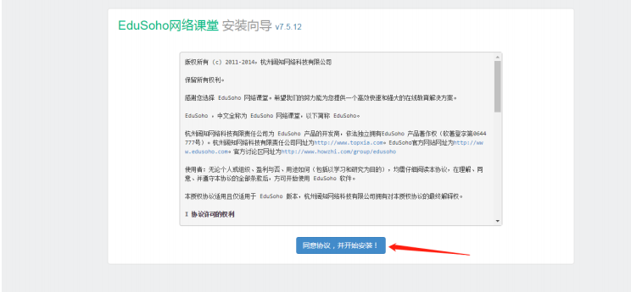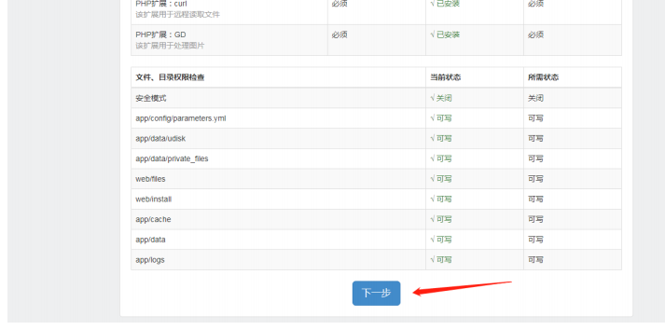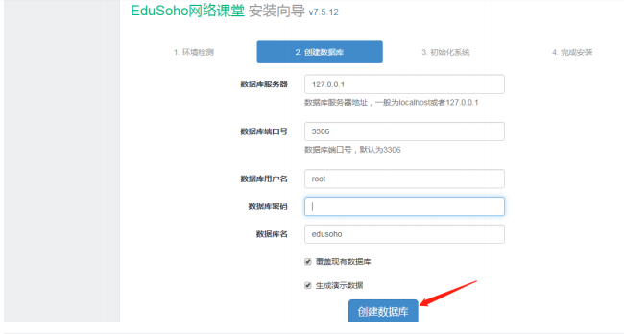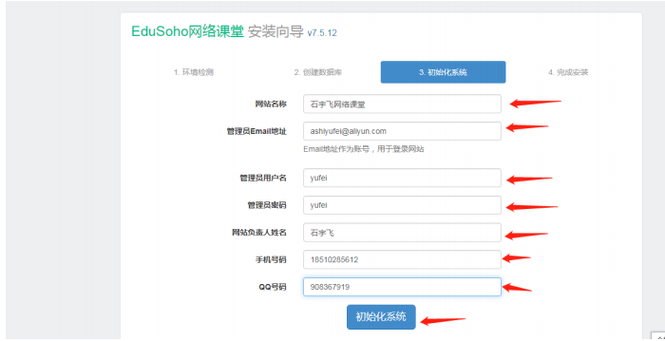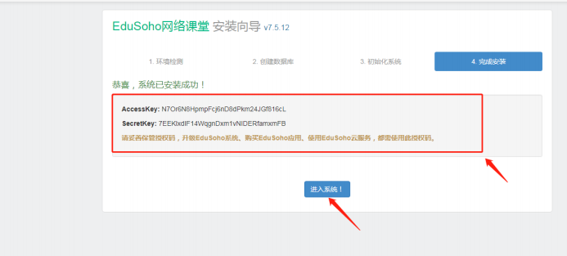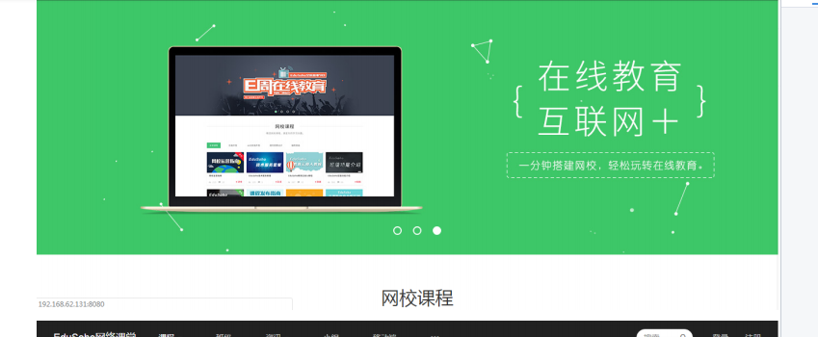
成功界面。

